Алгоритм
составления загадок

С помощью признаков и действий можно придумывать загадки про разные предметы.

а) По признакам
На доске заранее начерчена таблица КАКОЙ? ЧТО ТАКОЕ ЖЕ ?
1) выбрать объект (например, динозавр)
2) заполнить левую часть таблицы, ответить на вопрос «Какой?» (динозавр какой? – страшный, опасный, дикий, огромный и т.д.)
3) заполнить правую часть таблицы «Что такое же? (Страшным может быть привидение, опасным может быть огонь, дикими могут быть кабаны, огромным можно назвать небо ….).
4) вставить слова – связки «…но не».
5) прочитать готовую загадку по таблице КАКОЙ?
ЧТО ТАКОЕ ЖЕ?
Страшный, но не привидение,
Опасный, но не огонь,
Дикий, но не кабан,
Огромный, но не небо.
б) Последовательность сочинения загадок по действиям:
1) выбрать объект;
2) придумать какие действия он выполняет;

3) придумать, какие еще объекты выполняют те же действия;

4) вставить слова связки «но не» или «а не» и прочитать загадку.

Что делает? Какой объект делает так же

Алгоритм составления метафор
- 1. Выбрать объект
- 2.Что делает?
- 3. На что похож?( выбрать другой объект, совершающий такое же действие)
- 4. Где? (назвать место, где обычно находится первый объект или происходит действие)
- 5. Пункт 4 (Прилагательное) + Пункт 3 (существительное)= метафора
- дождь
- льёт
- слёзы
- небо
- дождь- небесные слезы

Развитие креативного мышления учащихся
с помощью развивающих игр

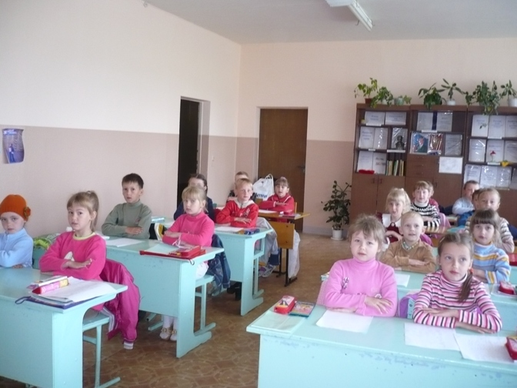

Составитель: учитель начальных классов
Пряхина Т. В.

МОУ СОШ № 3

2011г.

Развитие ассоциативного мышления

Цель:
-приобретение навыков выхода за рамки привычных цепочек рассуждений, борьбы с психологической инерцией.
-расширение словаря детей за счет прилагательных развитие воображения, памяти, ловкости

Игра «Теремок»
На что похож предмет? Дать как можно больше обоснованных ответов. Обычно задание такого типа используются для «приобретения билетов в сказочную страну» ( или на машину времени , или в страны Загадок,. Сказок).
В теремке живет ….Показывается или называется предмет. Если вы хотите получить билет, нужно доказать, что один из имеющихся у вас предметов похож на хозяина теремка, и рассказать, чем он похож.

Например, в теремке поселился мел.

Ответ: Лист бумаги на него похож тем, что тоже белый, ручка – тем, что пишет, пенал имеет такую же форму и т.д.

Игры «Ассоциации» или ассоциативные цепочки
а) Ассоциации по смежности.

Ведущий называет предмет или явление, а играющие приводят примеры непосредственно связанных с ним объектов:
в пространстве: глаз – очки, ресницы, брови; туча – молния, дождь.
во времени: утро – восход солнца, роса, подъем и т.д.; болезнь – высокая температура, кашель, лекарство и т.д.

б) Ассоциации по подобию: Цель: расширение словаря детей за счет прилагательных развитие воображения, памяти, ловкости
1. Что бывает круглым? (Мяч, шар, колесо, солнце, луна яблоко, вишня...)
2. Что бывает длинным? (Дорога, река, веревка, нитка лента, шнур...)
3. Что бывает высоким? (Гора, дерево, человек, дом, шкаф...)
4. Что бывает зеленым? (Трава, деревья, кусты, кузнечики, платье...)
5. Что бывает холодным? (Вода, снег, лед, роса, иней камень, ночь...)
6. Что бывает гладким? (Стекло, зеркало, камень, яблоко...)
7. Что бывает шерстяным? (Платье, свитер, варежки перчатки, шапка...)
8. Что бывает колючим? (Еж, роза, кактус, иголки, ель проволока...)
9. Что бывает острым? (Нож, шило, стекло, ножницы кинжал, клинок...)
10. Что бывает легким? (Пух, перо, вата, снежинка).

Вызывающие такие же эмоции:
радость – пятёрка, каникулы, подарки, праздник

Выполняющие подобную работу: утюг –расческа, бульдозер.

в) Ассоциации по контрасту (противоположные объекты)
экватор – северный полюс, высокая гора – морская впадина, пустыня – тайга.

«ПРОТИВОРЕЧИЕ
Игра «Спор».
Задается ситуация, в которой возник спор между сказочными персонажами о достоинствах чего- либо. Каждая команда представляет свой персонаж. В конце делается вывод, разрешаются найденные противоречия.

Пример: Незнайка спорит со Знайкой, утверждая, что все тучи надо обстреливать специальными снарядами, т.к. от дождя только одни неприятности. Знайка утверждает, что дождь приносит пользу, поливая растительность.

